МУНИЦИПАЛЬНОЕ ОБРАЗОВАНИЕ
ГОРОДСКОЙ ОКРУГ СУРГУТ
ХАНТЫ-МАНСИЙСКОГО АВТОНОМНОГО ОКРУГА – ЮГРЫ

АДМИНИСТРАЦИЯ ГОРОДА

ПОСТАНОВЛЕНИЕ

« | 30 | » | 06 | 20 | 26 |  | № | 7005

Об утверждении внесения
изменений в проект планировки
«Планировка микрорайона № 30
города Сургута»

В соответствии со статьями 5.1, 43, 45, 46 Градостроительного кодекса Российской Федерации, постановлением Правительства Российской Федерации
от 02.02.2024 № 112 «Об утверждении Правил подготовки документации
по планировке территории, подготовка которой осуществляется на основании решений уполномоченных федеральных органов исполнительной власти, исполнительных органов субъектов Российской Федерации и органов местного самоуправления, принятия решения об утверждении документации по плани-ровке территории, внесения изменений в такую документацию, отмены такой документации или ее отдельных частей, признания отдельных частей такой документации не подлежащими применению, а также подготовки и утверждения проекта планировки территории в отношении территорий исторических поселений федерального и регионального значения», Уставом муниципального образования городской округ Сургут Ханты-Мансийского автономного
округа – Югры, постановлениями Администрации города от 24.11.2022 № 9211
«Об утверждении административного регламента предоставления муници-пальной услуги «Подготовка и утверждение документации по планировке территории», от 20.01.2020 № 294 «О корректировке проекта планировки
и проекта межевания территории микрорайона 30 города Сургута», распоряжениями Администрации города от 30.12.2005 № 3686 «Об утверждении Регламента Администрации города», от 23.12.2024 № 8525 «О распределении отдельных полномочий Главы города между высшими должностными лицами Администрации города», учитывая заключение о результатах публичных слушаний от 10.06.2026:
1. Утвердить внесение изменений в проект планировки и проект межевания территории микрорайона № 30 города Сургута, утвержденные постановлением Администрации города от 21.12.2007 № 4235 «Об утверждении проекта планировки «Планировка микрорайона 30 города Сургута»
(с изменениями от 03.04.2012 № 2201), согласно приложениям 1, 2.
2. Комитету информационной политики обнародовать (разместить) настоящее постановление на официальном портале Администрации города: www.admsurgut.ru.
3. Муниципальному казенному учреждению «Наш город» обнародовать (разместить) настоящее постановление в сетевом издании «Официальные документы города Сургута»: docsurgut.ru.
4. Настоящее постановление вступает в силу с даты подписания.
5. Контроль за выполнением постановления оставляю за собой.

Заместитель Главы города –
директор департамента О.В. Виер

Приложение 1
к постановлению
Администрации города
от _____________ № _______

Внесение изменений
в проект планировки территории микрорайона № 30 города Сургута. Чертеж проекта планировки

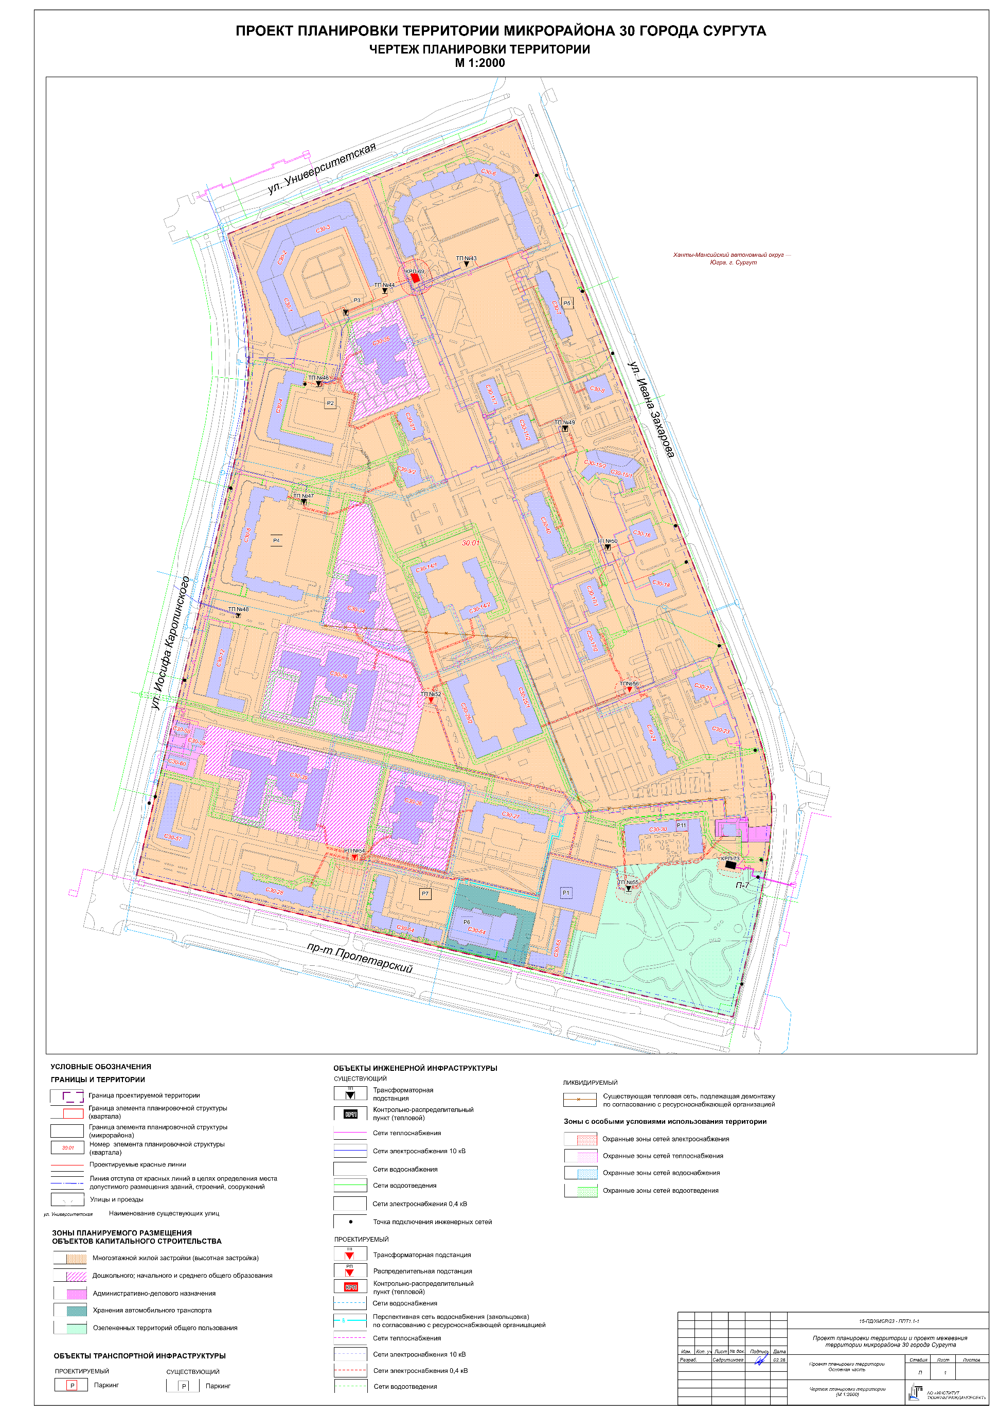

Внесение изменений
в проект планировки территории микрорайона № 30 города Сургута. Чертеж красных линий

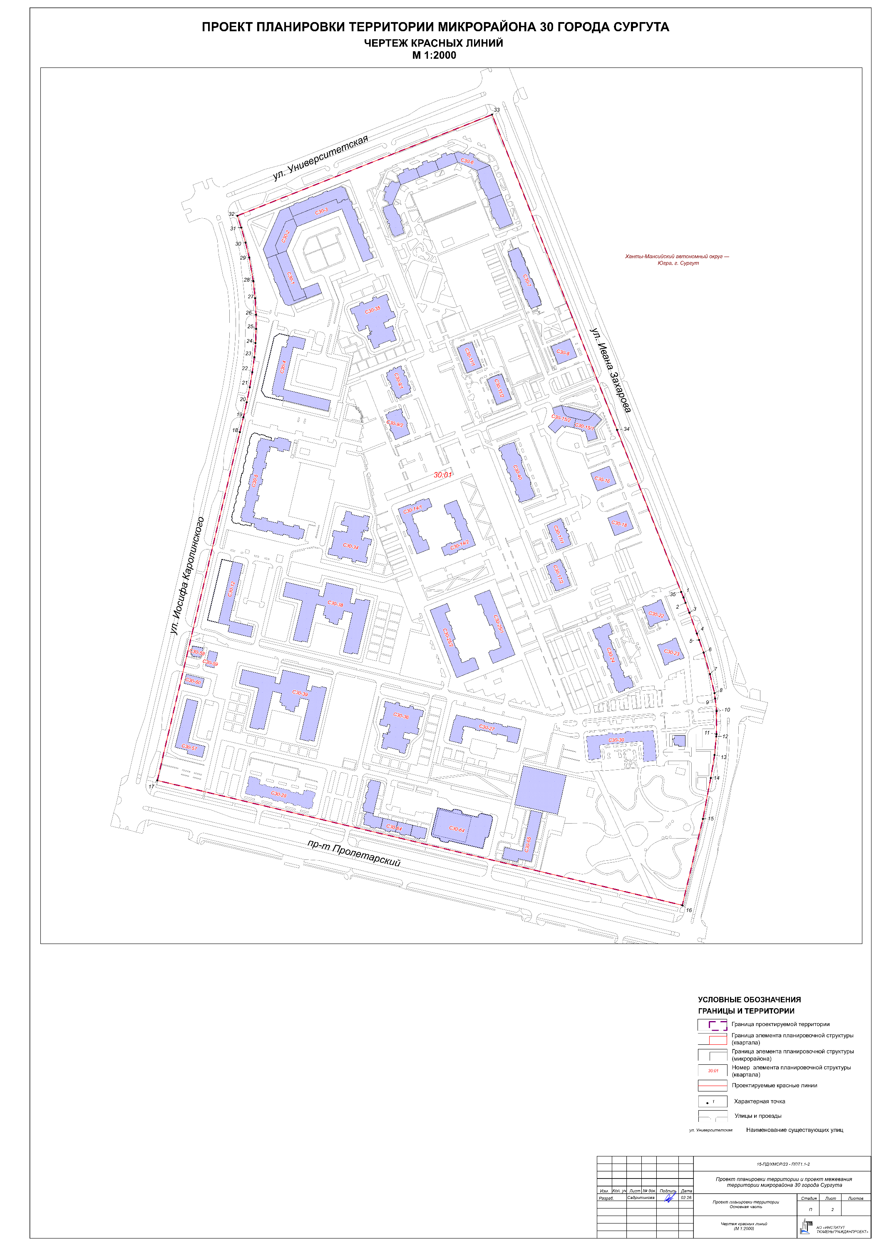

Положение
о характеристиках планируемого развития территории,
в том числе о плотности и параметрах застройки территории,
о характеристиках объектов капитального строительства жилого,
общественно-делового и иного назначения и необходимых
для функционирования таких объектов и обеспечения жизнедеятельности человека объектов коммунальной, транспортной, социальной инфраструктур,
в том числе объектов, включенных в программы комплексного развития
систем коммунальной инфраструктуры, программы комплексного
развития транспортной инфраструктуры, программы комплексного
развития социальной инфраструктуры и необходимых
для развития территории в границах элемента планировочной структуры

Планируемые к размещению объекты капитального строительства федерального и регионального значения отсутствуют.
Планируемые к размещению объекты капитального строительства местного значения городского округа:
- дошкольная образовательная организация на 300 мест – 3 объекта;
- общеобразовательная организация на 1 500 учащихся – 2 объекта;
- сети водоснабжения диаметром 107 – 273 мм, общей протяженностью
5,8 км;
- сети водоотведения диаметрами 150 – 355 мм, общей протяженностью 6,63 км;
- тепловой контрольный распределительный пункт 26,956 Гкал/ч –
2 объекта;
- тепловые сети диаметром 108 – 273 мм протяженностью 5,72 км;
- трансформаторные подстанции ТП 10 кВ – 3 объекта;
- кабельные ЛЭП 10 кВ протяженностью 0,6 км;
- кабельные ЛЭП 0,4 кВ протяженностью 3,9 км.

Сведения о зонах размещения объектов капитального строительства
и их видах:
- площадь зоны многоэтажной жилой застройки – 41,41 га;
- площадь зоны дошкольного, начального и среднего общего образования – 6,94 га;
- административно-делового назначения – 0,38 га;
- хранения автомобильного транспорта – 0,71 га;
- озелененных территорий общего пользования – 3,12 га.

Красные линии установлены с учетом ранее выполненной проектной документации, сложившейся застройки, в увязке с существующими улицами, проездами, действующими землепользованиями, инженерными сетями. Красные линии отделяют улично-дорожную сеть от застройки.

Ведомость координат
устанавливаемых красных линий

№  точки | Координаты (МСК 86), м
№  точки | X | Y
1 | 982728,52 | 3575890,63
2 | 982700,33 | 3575900,71
3 | 982674,71 | 3575909,88
4 | 982645,61 | 3575918,41
5 | 982619,98 | 3575924,55
6 | 982595,55 | 3575927,50
7 | 982564,48 | 3575927,28
8 | 982561,22 | 3575926,97
9 | 982536,38 | 3575924,60
10 | 982505,21 | 3575919,54
11 | 982450,00 | 3575908,78
12 | 982333,30 | 3575881,08
13 | 982501,91 | 3575170,79
14 | 982972,62 | 3575282,59
15 | 982992,72 | 3575287,32
16 | 983013,10 | 3575291,82
17 | 983033,05 | 3575295,89
18 | 983053,37 | 3575299,37
19 | 983073,82 | 3575302,07
20 | 983092,91 | 3575303,71
21 | 983112,06 | 3575304,48
22 | 983131,20 | 3575304,39
23 | 983153,51 | 3575303,14
24 | 983176,71 | 3575300,60
25 | 983208,43 | 3575295,13
26 | 983228,67 | 3575290,28
27 | 983249,02 | 3575284,38
28 | 983264,92 | 3575279,21
29 | 983401,58 | 3575623,70
30 | 982975,63 | 3575792,73
31 | 982756,74 | 3575879,56

В соответствии с Единым документом территориального планирования
и градостроительного зонирования муниципального образования городской округ Сургут Ханты-Мансийского автономного округа – Югры, утвержденного решением Думы города от 03.12.2024 № 703-VII ДГ, рассматриваемая территория расположена в следующих функциональных зонах (в соответствии
с градостроительным зонированием): многоэтажной жилой застройки (Ж4), административно-деловой застройки (ОД1), специализированной общественной застройки (ОД3), транспортной инфраструктуры (Т).

Сведения
о плотности и параметрах застройки территории

Граница территории микрорайона № 30 города Сургута представляет замкнутый контур и размещена в квартале существующих улиц: Университет-ская, Иосифа Каролинского, Ивана Захарова и проспект Пролетарский.
Площадь территории в указанных границах составляет 52,6 га.
Численность населения составит ориентировочно 14,522 тыс. человек.
Коэффициент плотности застройки – 0,84.
Коэффициент застройки – 0,11.
Плотность населения в проектных границах территории – 277 чел./га.
Площадь жилой застройки в проектных границах – 54 182,07 кв.м.

Характеристика
развития системы социального обеспечения

Общеобразовательная организация на 1 500 учащихся – 2 объекта.
Дошкольная образовательная организация на 300 мест – 3 объекта.
В микрорайоне предусмотрено размещение детских, спортивных площадок, а также площадок для отдыха взрослого населения.
Общая площадь проектируемых площадок – 3 471,4 кв. м.:
- площадки для игр детей дошкольного и младшего школьного возраста – 1 201,4 кв. м.;
- физкультурно-спортивные площадки и сооружения – 2 713,0 кв. м.;
- площадки для отдыха взрослого населения – 248,9 кв. м.;
- площадки для выгула собак – 758,4 кв. м.

Характеристика
развития системы транспортного обслуживания территории

В границах микрорайона предусмотрено размещение:
- стоянок индивидуального транспорта (наземных, подземных и надземных);
- внутриквартальных проездов;
- велосипедных дорожек.
Транспортное обслуживание внутри кварталов осуществляется
по внутриквартальным проездам, обеспечивающим транспортную связь жилого микрорайона с существующей улично-дорожной сетью, представленной магистральными улицами: Университетская, Иосифа Каролинского, Ивана Захарова и проспект Пролетарский.
Основные параметры внутриквартальных проездов представлены ниже.
Основные параметры проектируемых внутриквартальных проездов

Наименование | Ширина проезжей части,  м | Количество полос движения | Ширина  полосы движения,  м | Минимальная ширина пешеходной части тротуара,  м | Примечание
Внутриквартальный проезд | 8,0 | 2 | 4,0 | 2,0 | -

В целях повышения безопасности дорожного движения внутри микрорайона предлагается устройство велосипедных дорожек с односторонним движением шириной 1,5 метра. Общая протяженность маршрута движения велосипедистов составляет 5,3 км.
Дорожная одежда на внутриквартальных проездах предусмотрена капитального типа с асфальтобетонным покрытием. Протяженность проездов составляет 1,6 км.
Для обеспечения населения местами хранения личного автотранспорта
на территории предусмотрено строительство наземных стоянок индивидуаль-ного транспорта, общей мощностью 1 265 машино-мест.

Инженерная подготовка и вертикальная планировка

Для обеспечения защиты территории планировочного района от подтоп-ления, а также организации поверхностного водоотвода предлагается:
- вертикальная планировка территории;
- отведение дождевых и талых вод в городскую закрытую систему дождевой канализации.

Характеристика
развития системы инженерного обеспечения

1. Водоснабжение.
По развитию системы водоснабжения территории микрорайона предусмотрено строительство сетей водоснабжения диаметрами 108 – 273 мм общей протяженностью 3,87 км;
Проектируемый водопровод является хозяйственно-питьевым противо-пожарным.
2. Водоотведение.
По реконструкции и развитию системы водоотведения территории микрорайона предусмотрено строительство сетей водоотведения диаметрами 150 – 355 мм общей протяженностью 4,02 км.
3. Теплоснабжение.
По развитию системы централизованного теплоснабжения микрорайона предусмотрены мероприятия:
- строительство контрольного распределительного пункта теплового
(КРП №69) с увеличением мощности до 26,956 Гкал/ч – 1 объект;
- строительство тепловых сетей в подземном исполнении диаметром 108 – 273 мм, общей протяженностью 2,93 км.
4. Электроснабжение.
По развитию системы электроснабжения микрорайона предусмотрены мероприятия:
- строительство трансформаторных подстанций ТП 10 кВ для электро-снабжения проектных потребителей в количестве 2 шт.;
- строительство кабельных линий электропередачи 10 кВ для подключения проектных ТП 10 кВ общей протяженностью 0,6 км;
- строительство кабельных линий электропередачи 0,4 кВ для подклю-чения проектных потребителей общей протяженностью 2,2 км.
5. Связь и информатизация.
Для обеспечения микрорайона услугами телефонной связи, интернета, передачи данных необходимо обеспечить:
- установку оптических линейных терминалов (OLT) и развитие пассивных оптических сетей (PON);
- установку узлов мультимедийной системы доступа (УМДС) для много-квартирных жилых и общественных зданий с подключением по волоконно-оптическим линиям связи (ВОЛС) и дальнейшее развитие Metro Ethernet;
- организацию сетей связи на базе беспроводных технологий LTE (4G, WiMax);
- развитие мобильной телефонной сети стандарта GSM.

Озеленение и благоустройство территории

Система зеленых насаждений внутри микрорайона складывается из:
- озелененных территорий ограниченного пользования (внутридворовые территории);
- озелененных территорий специального назначения (территории вдоль внутриквартальных проездов).
Общая площадь озелененных территорий внутри микрорайона составляет 17,00 га, что составляет около 11,7 кв. метра на одного человека, при проектной численности микрорайона 14,522 тыс. человек.
Благоустройство и озеленение выполняется после завершения застройки
и инженерной подготовки территории.
Общая площадь озеленения придомовых территорий проектируемых домов составляет – 2,4032 га.

Мероприятия по санитарной очистке территории

Установка мусорных контейнеров предусматривается на хозяйственных площадках (контейнерных и для чистки вещей). Общая площадь проектируемых хозяйственных площадок в границах микрорайона 811,15 кв. м.
Охрана окружающей среды

Перечень объектов, оказывающих негативное воздействие на окружающую среду (при их размещении) и мероприятия по уменьшению их негативного воздействия.
Наименование | Размер  ограничений, м | Мероприятие
Надземные и наземные стоянки индивидуального транспорта | 25 | установление СЗЗ от проектируемого объекта – до фасадов жилых домов  и торцов с окнами
Надземные и наземные стоянки индивидуального транспорта | 50 | - до территории школ, детских учреждений, площадок отдыха, игр  и спорта, детских
Подземные стоянки индивидуального транспорта, расстояние  от въезда выезда  и вентиляционных шахт | 15 | установление СЗЗ от проектируемого объекта
Трансформаторные подстанции | 10 | установление СЗЗ от проектируемого объекта

Перечень мероприятий
по обеспечению жизнедеятельности маломобильных групп населения

К мероприятиям по обеспечению доступа маломобильных групп населения (далее – МГН) относятся:
- досягаемость для МГН до мест отдыха и беспрепятственное перемещение по пешеходным дорожкам;
- безопасность путей движения МГН;
- возможность эвакуации МГН в безопасную зону до возможного нанесения вреда их жизни и здоровью вследствие воздействия опасных факторов;
- полноценная и качественная информация, позволяющая МГН ориентироваться в пространстве пешеходной зоны;
- удобство и комфорт среды жизнедеятельности.
В целях создания благоприятной, безбарьерной среды для передвижения маломобильных групп населения проектом планировки предусмотрено:
- ширина тротуара принята исходя из условия обеспечения движения инвалидов на креслах-колясках и составляет от 2 метров с учетом габаритных размеров кресел-колясок по ГОСТ Р 50602-93;
- уклоны пешеходных дорожек и тротуаров не превышают 5% (продольный) и 1,5% (поперечный), что соответствует п. 5.1.7 СП 59.13330.2020;
- покрытие пешеходных дорожек принято из тротуарной плитки,
с толщиной швов между элементами покрытия не более 0,01 метра, что
не препятствует передвижению МГН на креслах-колясках или с костылями
в соответствии с п. 5.1.11 СП 59.13330.2020;
- перепад высот между нижней гранью съезда и проезжей частью
не превышает 0,015 метра в соответствии с п.5.1.9 СП59.13330.2020;
- высота бортовых камней по краям пешеходных путей на участке
вдоль газонов и озелененных площадок принята 0,05 метра в соответствии
с пунктом 5.1.9 СП 59.13330.2020;
- перепад высот бортовых камней вдоль эксплуатируемых газонов
и озелененных площадок, примыкающих к путям пешеходного движения,
не превышает 0,025 метра в соответствии с пунктом 5.1.9 СП 59.13330.2020.
Мероприятия по обеспечению доступа маломобильных групп населения
в здания и сооружения должны быть предусмотрены согласно СП 59.13330.2020 в рамках разработки рабочей документации по каждому объекту.

Положение
об очередности планируемого развития территории

Реализация концепции застройки микрорайона № 30 города Сургута выполняется в соответствии с производственной программой общества
с ограниченной ответственностью «Ханты-Мансийск Стройресурс», которой утверждены этапы и сроки реализации застройки микрорайона – ввод проектируемых объектов в эксплуатацию планируется до 2030 года.

Этапы
реализации строительства

№ п/п | Объект | Год реализации
1 этап строительства
Жилые дома
1 | № 9/2, 25/1 | 2026 – 2029
Дошкольные образовательные учреждения
2 | Детский сад 35 на 300 мест | 2026 – 2029
3 | Детский сад 34 на 300 мест | 2026 – 2029
Общеобразовательные учреждения
4 | Школа 38 на 1 500 мест | 2026 – 2029
2 этап строительства
Жилые дома
5 | № 25/2, 28 | 2027 – 2030
Общеобразовательные учреждения
6 | Школа 39 на 1 500 мест | 2027 – 2030
Дошкольные образовательные учреждения
7 | Детский сад 36 на 300 мест | 2027 – 2030
3 этап строительства
Жилые дома
8 | № 14/1, 14/2, 27 | 2028 – 2030
Объекты инженерной инфраструктуры
9 | Трансформаторная подстанция ТП № 52 | 2028
10 | Распределительная подстанция РП № 54 | 2028

В отношении территории индивидуальным предпринимателем Лавренть-евым выполнены инженерно-геодезические изыскания. Полевые работы выполнялись в феврале – марте 2019 года.

Технико-экономические показатели территории

Наименование показателя | Единица измерения | Количество
1. Территория
Площадь проектируемой территории | га | 52,6
2. Зоны планируемого размещения объектов капитального строительства, в том числе: | га | 52,6
2.1. Многоэтажная жилая застройка, в том числе: | га | 41,41
2.1.1. Площадь застройки | кв. м | 54 182,07
2.1.2. Общая площадь жилая | кв. м | 408 927,32
2.1.3. Плотность населения жилых зон | чел./га | 277
2.1.4. Численность жильцов | чел. | 14 522
2.2. Дошкольное, начальное и среднее общее образование, в том числе: | га | 6,94
2.2.1. Детский сад | шт. | 3
2.2.2. Общеобразовательная школа | шт. | 2
2.3. Административно-деловое назначение | га | 0,38
2.4. Озелененные территории общего пользования | га | 3,12
2.5. Хранение автомобильного транспорта | га | 0,71
3. Проезды | га | 1,4
4. Велосипедные дорожки | га | 2,1
5. Благоустройство и озеленение | га | 9,88
6. Инженерные сети и оборудование
6.1. Сети водоснабжения | км | 5,80
6.2. Сети водоотведения | км | 6,63
6.3. Сети электроснабжения | км | 4,50
6.4. Сети теплоснабжения | км | 5,72
6.5. Трансформаторные подстанции | шт. | 11
6.6. Распределительная подстанция | шт. | 1
6.7. Контрольно-распределительные пункты | шт. | 2

Приложение 2
к постановлению
Администрации города
от _____________ № _______

Внесение изменений
в проект межевания территории микрорайона № 30 города Сургута. Чертеж межевания территории

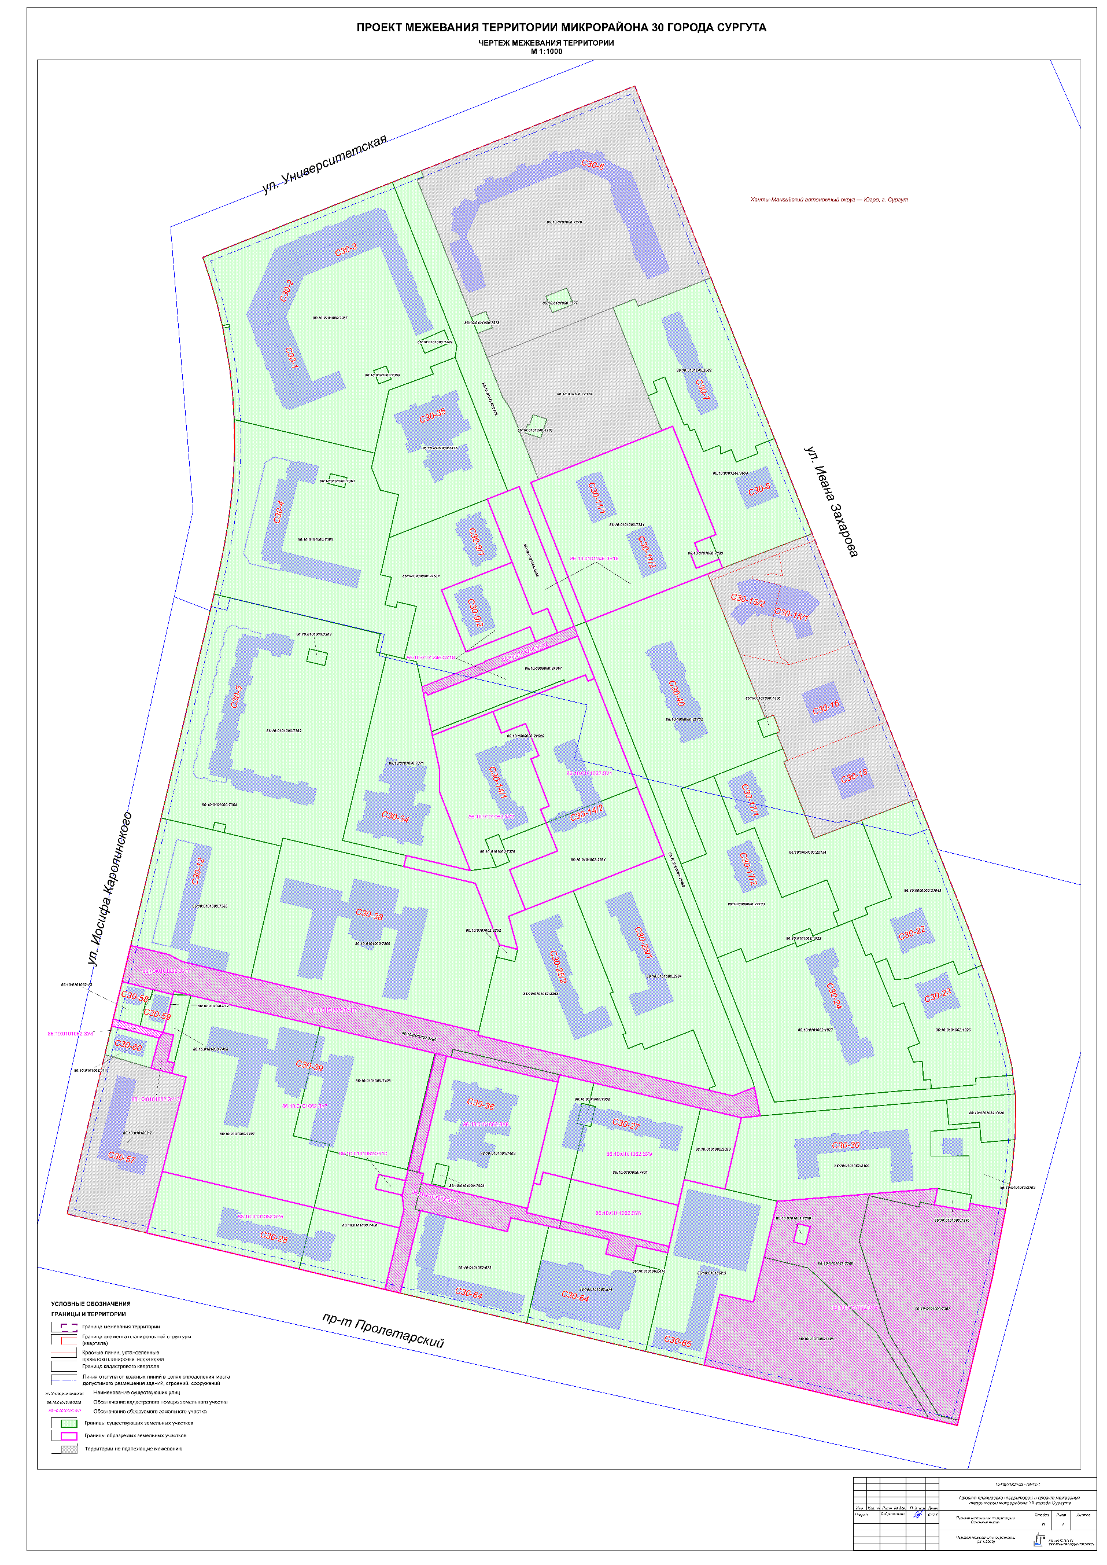

Перечень и сведения
о площади образуемых земельных участков, в том числе возможные способы их образования

Образуемые земельные участки
№ п/п | условный номер образуемого земельного участка, кадастровый номер изменяемого, сохраняемого участка | площадь,  м² |  |  | адрес участка | кадастровый номер исходного земельного участка (при наличии) | фактическое использование | вид разрешенного использования по проекту межевания | возможные способы образования | примечание
№ п/п |  | существу-ющая | расчетная | проектная
1 | 86:10:0101062: ЗУ1 | 268,  8 957,  14 813,  8 514 | - | 13 047 | Ханты-Мансийский автономный округ – Югра, город Сургут, микрорайон 30 | 86:10:0101000:7370,  86:10:0101062:2261,  86:10:0000000:22620,  86:10:0000000:24861 | - | многоэтажная жилая  застройка (высотная  застройка) (код 2.6) | образование земельного участка путем перераспределения земельных участков с кадастровыми номерами  86:10:0101000:7370,  86:10:0101062:2261,  86:10:0000000:22620,  86:10:0000000:24861 | образуемый
2 | 86:10:0101062: ЗУ2 | 268,  8 957,  14 813,  8 514 | - | 10 660 | Ханты-Мансийский автономный округ – Югра, город Сургут, микрорайон 30 | 86:10:0101000:7370,  86:10:0101062:2261,  86:10:0000000:22620,  86:10:0000000:24861 | - | многоэтажная жилая  застройка (высотная  застройка) (код 2.6) | образование земельного участка путем перераспределения земельных участков с кадастровыми номерами  86:10:0101000:7370,  86:10:0101062:2261,  86:10:0000000:22620,  86:10:0000000:24861 | образуемый
3 | 86:10:0101062: ЗУ5 | 10 622,  182,  15 712,  177,  8 840,  7 936,  21 983,  962,  1 950,  10 810 | - | 9 848 | Ханты-Мансийский автономный округ – Югра, город Сургут, микрорайон 30 | 86:10:0101000:7401, 86:10:0101000:7402, 86:10:0101000:7403, 86:10:0101000:7404, 86:10:0101000:7405, 86:10:0101000:7406, 86:10:0101000:7407, 86:10:0101000:7408, 86:10:0101062:2099, 86:10:0101062:2265 | - | многоэтажная жилая  застройка (высотная  застройка) (код 2.6) | образование земельного участка путем перераспределения земельных участков с кадастровыми номерами  86:10:0101000:7401, 86:10:0101000:7402, 86:10:0101000:7403, 86:10:0101000:7404, 86:10:0101000:7405, 86:10:0101000:7406, 86:10:0101000:7407, 86:10:0101000:7408, 86:10:0101062:2099,  86:10:0101062:2265 | образуемый
4 | 86:10:0101062: ЗУ6 | 10 622,  182,  15 712,  177,  8 840,  7 936,  21 983,  962,  1 950,  10 810 | - | 3 920 | Ханты-Мансийский автономный округ – Югра, город Сургут, микрорайон 30 | 86:10:0101000:7401, 86:10:0101000:7402, 86:10:0101000:7403, 86:10:0101000:7404, 86:10:0101000:7405, 86:10:0101000:7406, 86:10:0101000:7407, 86:10:0101000:7408, 86:10:0101062:2099, 86:10:0101062:2265 | - | многоэтажная жилая  застройка (высотная  застройка) (код 2.6) | образование земельного участка путем перераспределения земельных участков с кадастровыми номерами  86:10:0101000:7401, 86:10:0101000:7402, 86:10:0101000:7403, 86:10:0101000:7404, 86:10:0101000:7405, 86:10:0101000:7406, 86:10:0101000:7407, 86:10:0101000:7408, 86:10:0101062:2099,  86:10:0101062:2265 | образуемый
5 | 86:10:0101062: ЗУ7* | 10 622,  182,  15 712,  177,  8 840,  7 936,  21 983,  962,  1 950,  10 810 | - | 28 110 | Ханты-Мансийский автономный округ – Югра, город Сургут, микрорайон 30 | 86:10:0101000:7401, 86:10:0101000:7402, 86:10:0101000:7403, 86:10:0101000:7404, 86:10:0101000:7405, 86:10:0101000:7406, 86:10:0101000:7407, 86:10:0101000:7408, 86:10:0101062:2099, 86:10:0101062:2265 | - | дошкольное, начальное  и среднее общее образование (код 3.5.1) | образование земельного участка путем перераспределения земельных участков с кадастровыми номерами  86:10:0101000:7401, 86:10:0101000:7402, 86:10:0101000:7403, 86:10:0101000:7404, 86:10:0101000:7405, 86:10:0101000:7406, 86:10:0101000:7407, 86:10:0101000:7408, 86:10:0101062:2099,  86:10:0101062:2265 | образуемый
6 | 86:10:0101062: ЗУ8* | 10 622,  182,  15 712,  177,  8 840,  7 936,  21 983,  962,  1 950,  10 810 | - | 9 377 | Ханты-Мансийский автономный округ – Югра, город Сургут, микрорайон 30 | 86:10:0101000:7401, 86:10:0101000:7402, 86:10:0101000:7403, 86:10:0101000:7404, 86:10:0101000:7405, 86:10:0101000:7406, 86:10:0101000:7407, 86:10:0101000:7408, 86:10:0101062:2099, 86:10:0101062:2265 | - | дошкольное, начальное  и среднее общее образование (код 3.5.1) | образование земельного участка путем перераспределения земельных участков с кадастровыми номерами  86:10:0101000:7401, 86:10:0101000:7402, 86:10:0101000:7403, 86:10:0101000:7404, 86:10:0101000:7405, 86:10:0101000:7406, 86:10:0101000:7407, 86:10:0101000:7408, 86:10:0101062:2099,  86:10:0101062:2265 | образуемый
7 | 86:10:0101062: ЗУ9 | 10 622,  182,  15 712,  177,  8 840,  7 936,  21 983,  962,  1 950,  10 810 | - | 11 175 | Ханты-Мансийский автономный округ – Югра, город Сургут, микрорайон 30 | 86:10:0101000:7401, 86:10:0101000:7402, 86:10:0101000:7403, 86:10:0101000:7404, 86:10:0101000:7405, 86:10:0101000:7406, 86:10:0101000:7407, 86:10:0101000:7408, 86:10:0101062:2099, 86:10:0101062:2265 | - | многоэтажная жилая  застройка (высотная  застройка) (код 2.6) | образование земельного участка путем перераспределения земельных участков с кадастровыми номерами  86:10:0101000:7401, 86:10:0101000:7402, 86:10:0101000:7403, 86:10:0101000:7404, 86:10:0101000:7405, 86:10:0101000:7406, 86:10:0101000:7407, 86:10:0101000:7408, 86:10:0101062:2099,  86:10:0101062:2265 | образуемый
8 | 86:10:0101062: ЗУ10 | 10 622,  182,  15 712,  177,  8 840,  7 936,  21 983,  962,  1 950,  10 810 | - | 262 | Ханты-Мансийский автономный округ – Югра, город Сургут, микрорайон 30 | 86:10:0101000:7401, 86:10:0101000:7402, 86:10:0101000:7403, 86:10:0101000:7404, 86:10:0101000:7405, 86:10:0101000:7406, 86:10:0101000:7407, 86:10:0101000:7408, 86:10:0101062:2099, 86:10:0101062:2265 | - | предоставление  коммунальных услуг  (код 3.1.1) | образование земельного участка путем перераспределения земельных участков с кадастровыми номерами  86:10:0101000:7401, 86:10:0101000:7402, 86:10:0101000:7403, 86:10:0101000:7404, 86:10:0101000:7405, 86:10:0101000:7406, 86:10:0101000:7407, 86:10:0101000:7408, 86:10:0101062:2099,  86:10:0101062:2265 | образуемый
9 | 86:10:0101062: ЗУ14** | 580,  710 | - | 1 290 | Ханты-Мансийский автономный округ – Югра, город Сургут, микрорайон 30 | 86:10:0101062:12, 86:10:0101062:13 | - | амбулаторное  ветеринарное обслуживание (код 3.10.1) | образование земельного участка  путем перераспределения земельных участков с кадастровыми номерами 86:10:0101062:12, 86:10:0101062:13  и земель, государственная  или муниципальная собственность  на которые не разграничена | образуемый
10 | 86:10:0101246: ЗУ16 | 14 128,  2 992 | - | 17 121 | Ханты-Мансийский автономный округ – Югра, город Сургут, ул. Ивана Захарова,  15/1 и 15/2 | 86:10:0101000:7381 86:10:0101246:3208 | - | многоэтажная жилая  застройка (высотная  застройка) (код 2.6) | образование земельного участка  путем перераспределения земельных участков с кадастровыми номерами 86:10:0101000:7381, 86:10:0101246:3208 и земель, государственная  или муниципальная собственность  на которые не разграничена | образуемый
11 | 86:10:0101246:  ЗУ18 | 268,  8 957,  14 813,  8 514 |  | 7 790 | Ханты-Мансийский автономный округ – Югра, город Сургут, микрорайон 30 | 86:10:0101000:7370, 86:10:0101062:2261, 86:10:0000000:22620, 86:10:0000000:24861 | - | многоэтажная жилая  застройка (высотная  застройка) (код 2.6) | образование земельного участка  путем перераспределения земельных участков с кадастровыми номерами  86:10:0101000:7370, 86:10:0101062:2261, 86:10:0000000:22620, 86:10:0000000:24861 | образуемый

Примечания:
* – до процедуры образования земельного участка необходимо провести мероприятия по внесению изменений в Единый документ территориального планирования
и градостроительного зонирования муниципального образования городской округ Сургут Ханты-Мансийского автономного округа – Югры;
** – перед образованием земельного участка требуется получение разрешения на условно разрешенный вид использования земельного участка.

Перечень и сведения
о площади образуемых земельных участков, которые будут отнесены к территориям общего пользования или имуществу общего пользования, в том числе
в отношении которых предполагаются резервирование и (или) изъятие для государственных или муниципальных нужд

Образуемые земельные участки
№ п/п | условный номер образуемого земельного участка, кадастровый номер изменяемого, сохраняемого участка | площадь, м² |  |  | адрес участка | кадастровый номер исходного земельного участка  (при наличии) | фактическое использование | вид разрешенного использования  по проекту межевания | возможные  способы образования | примечание
№ п/п |  | существу-ющая | расчетная | проектная
1 | 86:10:0101062:ЗУ3 | - | - | 215 | Ханты-Мансийский автономный округ – Югра, город Сургут, микрорайон 30 | - | - | земельные участки (территории)  общего пользования (код 12.0) | образование земельного участка из земель, государственная или муниципальная собственность на которые не разграничена | образуемый
2 | 86:10:0101062:ЗУ4 | 12 992,  11 543,  6 529 | - | 31 065 | Ханты-Мансийский автономный округ – Югра, город Сургут, микрорайон 30 | 86:10:0101000:7397,  86:10:0101000:7398,  86:10:0101062:2268 | - | земельные участки (территории)  общего пользования (код 12.0) | образование земельного участка путем объединения земельных участков 86:10:0101000:7397, 86:10:0101000:7398, 86:10:0101062:2268 | образуемый
3 | 86:10:0101062:ЗУ11 | 10 622,  182,  15 712,  177,  8 840,  7 936,  21 983,  962,  1 950,  10 810 | - | 4 775 | Ханты-Мансийский автономный округ – Югра, город Сургут, микрорайон 30 | 86:10:0101000:7401, 86:10:0101000:7402, 86:10:0101000:7403, 86:10:0101000:7404, 86:10:0101000:7405, 86:10:0101000:7406, 86:10:0101000:7407, 86:10:0101000:7408, 86:10:0101062:2099, 86:10:0101062:2265 | - | земельные участки (территории)  общего пользования (код 12.0) | образование земельного участка путем перераспределения земельных участков  с кадастровыми номерами  86:10:0101000:7401, 86:10:0101000:7402, 86:10:0101000:7403, 86:10:0101000:7404, 86:10:0101000:7405, 86:10:0101000:7406, 86:10:0101000:7407, 86:10:0101000:7408, 86:10:0101062:2099,  86:10:0101062:2265 | образуемый
4 | 86:10:0101062: ЗУ12 | 10 622,  182,  15 712,  177,  8 840,  7 936,  21 983,  962,  1 950,  10 810 | - | 372 | Ханты-Мансийский автономный округ – Югра, город Сургут, микрорайон 30 | 86:10:0101000:7401, 86:10:0101000:7402, 86:10:0101000:7403, 86:10:0101000:7404, 86:10:0101000:7405, 86:10:0101000:7406, 86:10:0101000:7407, 86:10:0101000:7408, 86:10:0101062:2099, 86:10:0101062:2265 | - | земельные участки (территории)  общего пользования (код 12.0) | образование земельного участка путем перераспределения земельных участков  с кадастровыми номерами  86:10:0101000:7401, 86:10:0101000:7402, 86:10:0101000:7403, 86:10:0101000:7404, 86:10:0101000:7405, 86:10:0101000:7406, 86:10:0101000:7407, 86:10:0101000:7408, 86:10:0101062:2099,  86:10:0101062:2265 | образуемый
5 | 86:10:0101062: ЗУ13 | 10 622,  182,  15 712,  177,  8 840,  7 936,  21 983,  962,  1 950,  10 810 | - | 11 338 | Ханты-Мансийский автономный округ – Югра, город Сургут, микрорайон 30 | 86:10:0101000:7401, 86:10:0101000:7402, 86:10:0101000:7403, 86:10:0101000:7404, 86:10:0101000:7405, 86:10:0101000:7406, 86:10:0101000:7407, 86:10:0101000:7408, 86:10:0101062:2099, 86:10:0101062:2265 | - | земельные участки (территории)  общего пользования (код 12.0) | образование земельного участка путем перераспределения земельных участков  с кадастровыми номерами  86:10:0101000:7401, 86:10:0101000:7402, 86:10:0101000:7403, 86:10:0101000:7404, 86:10:0101000:7405, 86:10:0101000:7406, 86:10:0101000:7407, 86:10:0101000:7408, 86:10:0101062:2099, 86:10:0101062:2265 | образуемый
6 | 86:10:0101062:  ЗУ17 | 268,  8 957,  14 813,  8 514 | - | 1 053 | Ханты-Мансийский автономный округ – Югра, город Сургут, микрорайон 30 | 86:10:0101000:7370, 86:10:0101062:2261, 86:10:0000000:22620, 86:10:0000000:24861 | - | земельные участки (территории)  общего пользования (код 12.0) | образование земельного участка путем перераспределения земельных участков  с кадастровыми номерами  86:10:0101000:7370, 86:10:0101062:2261, 86:10:0000000:22620, 86:10:0000000:24861 | образуемый

Перечень координат
характерных точек границ территории элемента планировочной
структуры в системе координат, используемой для ведения
Единого государственного реестра недвижимости

№ п/п | Координаты
№ п/п | Х | У
1 | 982749,16 | 3575882,57
2 | 982741,95 | 3575885,40
3 | 982728,52 | 3575890,63
4 | 982700,33 | 3575900,71
5 | 982691,72 | 3575903,81
6 | 982674,71 | 3575909,88
7 | 982645,61 | 3575918,41
8 | 982619,98 | 3575924,55
9 | 982612,61 | 3575925,44
10 | 982595,55 | 3575927,50
11 | 982564,48 | 3575927,28
12 | 982561,22 | 3575926,97
13 | 982536,38 | 3575924,60
14 | 982505,21 | 3575919,54
15 | 982450,00 | 3575908,78
16 | 982333,30 | 3575881,08
17 | 982501,91 | 3575170,79
18 | 982972,62 | 3575282,59
19 | 982992,72 | 3575287,32
20 | 983012,83 | 3575291,84
21 | 983033,06 | 3575295,95
22 | 983053,37 | 3575299,37
23 | 983073,82 | 3575302,07
24 | 983092,91 | 3575303,71
25 | 983112,06 | 3575304,48
26 | 983131,20 | 3575304,39
27 | 983153,51 | 3575303,14
28 | 983176,71 | 3575300,60
29 | 983208,43 | 3575295,13
30 | 983228,67 | 3575290,28
31 | 983249,02 | 3575284,38
32 | 983264,92 | 3575279,21
33 | 983401,58 | 3575623,77
34 | 982975,63 | 3575792,73
35 | 982756,74 | 3575879,56
1 | 982749,16 | 3575882,57

